*Este trabajo debe ser entregado en un documento escrito, con buena caligrafía y normas técnicas de presentación para trabajos escritos. (En resumidas, que yo pueda entender)*

**Taller**

Ondas y propagación

1. La “ola” que producen los espectadores de un partido de fútbol al levantarse y volverse a sentar:
2. ¿En qué se parece a la propagación de una onda?
3. ¿Es una onda transversal o longitudinal? Explica tu respuesta.
4. Establece relaciones entre:
5. El período y la frecuencia de una onda.
6. La velocidad de propagación de una onda y la frecuencia.
7. La longitud de onda y la velocidad de propagación.
8. Las ondas transversales y longitudinales.
9. Cresta y valle de una onda.
10. Un sismo propaga grandes cantidades de energía produciendo daños en las infraestructuras construidas por los hombres. Según la dirección de propagación de las ondas respecto a la dirección del movimiento, las ondas sísmicas son: ________________.
11. Cuando se lanza una piedra en un lago, el frente de onda observado en el agua es: _______________
12. Realiza un dibujo en donde expliques las partes de una onda.
13. Realiza un mapa conceptual donde expliques los fenómenos ondulatorios.
14. Si se desea saber la velocidad de propagación de una onda periódica se debe conocer: ____________
15. Si la velocidad de una onda es de 36 km/h y su frecuencia de 2 Hz, determina la longitud de onda en centímetros.
16. Un pato que nada en un estanque efectúa cuatro oscilaciones en 5 s. Calcula el período de las ondas causadas por las oscilaciones del pato.
17. Un bote que se encuentra flotando en el mar completa ocho oscilaciones en 10 s. Si las ondas de agua en el mar van a una velocidad de 4 m/s, ¿cuál es la longitud de onda?
18. Una onda longitudinal de cm se propaga en razón de 40 cm en 10 s. ¿Cuánto vale el período? ¿Cuál es su frecuencia?
19. Una cuerda oscila con una frecuencia de 50 Hz como se observa en la gráfica. Halla:
20. La amplitud de oscilación.
21. El período de oscilación.
22. La velocidad de propagación.

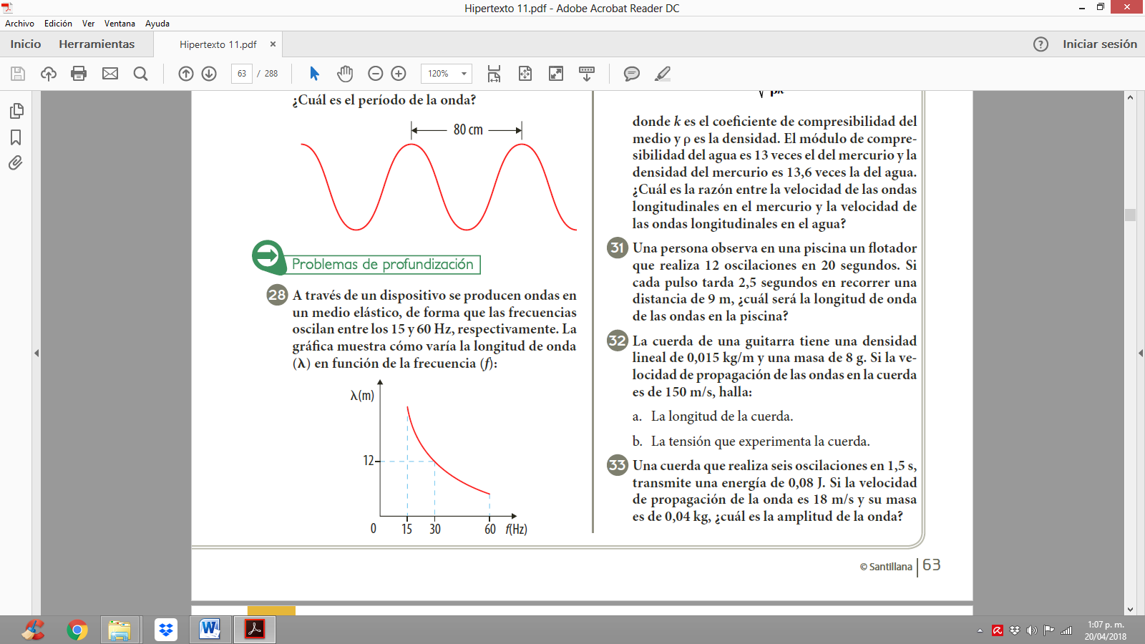

1. A través de un dispositivo se producen ondas en un medio elástico, de forma que las frecuencias oscilan entre los 15 y 60 Hz, respectivamente. La gráfica muestra cómo varía la longitud de onda (λ) en función de la frecuencia (*f*):
2. Calcula la longitud de onda menor para esta experiencia.
3. Para una longitud de onda de 12 m, ¿cuál es el período de una onda?
4. Las tres ondas que se representan en esta ilustración se propagan a la misma intensidad.

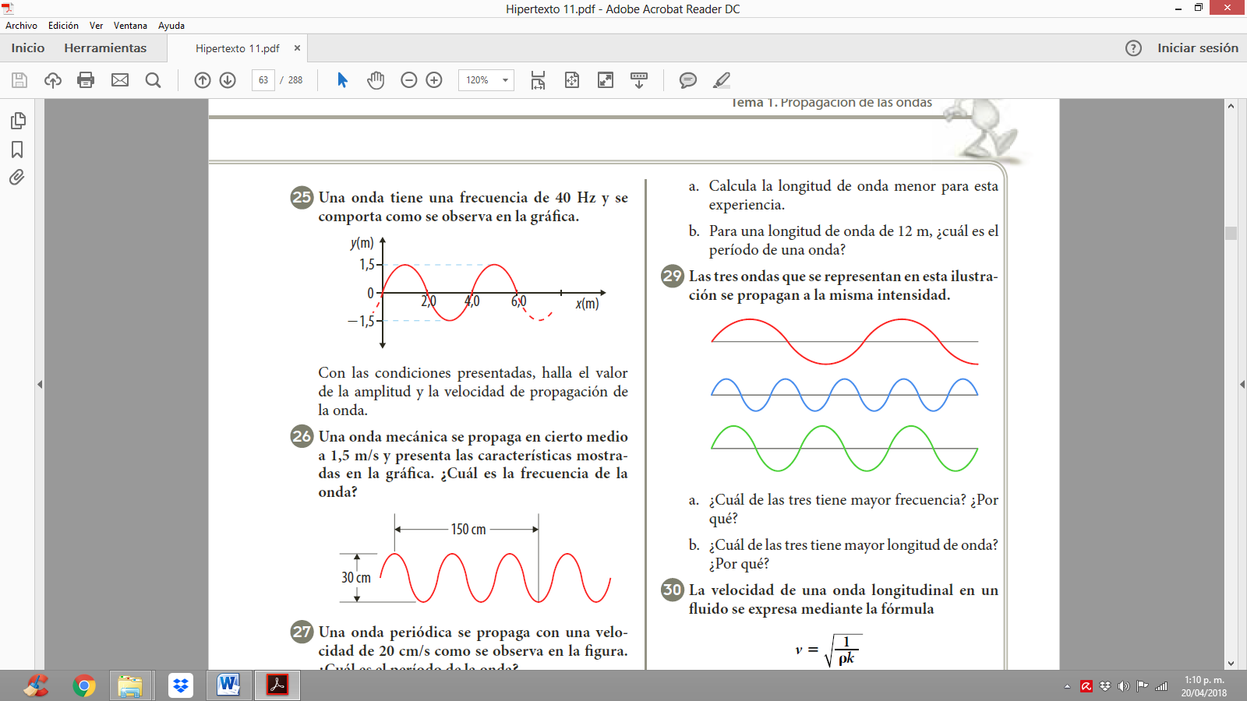

1. ¿Cuál de las tres tiene mayor frecuencia? ¿Por qué?
2. ¿Cuál de las tres tiene mayor longitud de onda? ¿Por qué?
3. Una onda se propaga en un medio A, con una velocidad de 10 m/s. Luego, incide en un medio B con un ángulo de 30°, donde su velocidad de propagación será m/s. ¿Cuál es el ángulo de refracción de la onda considerada?
4. 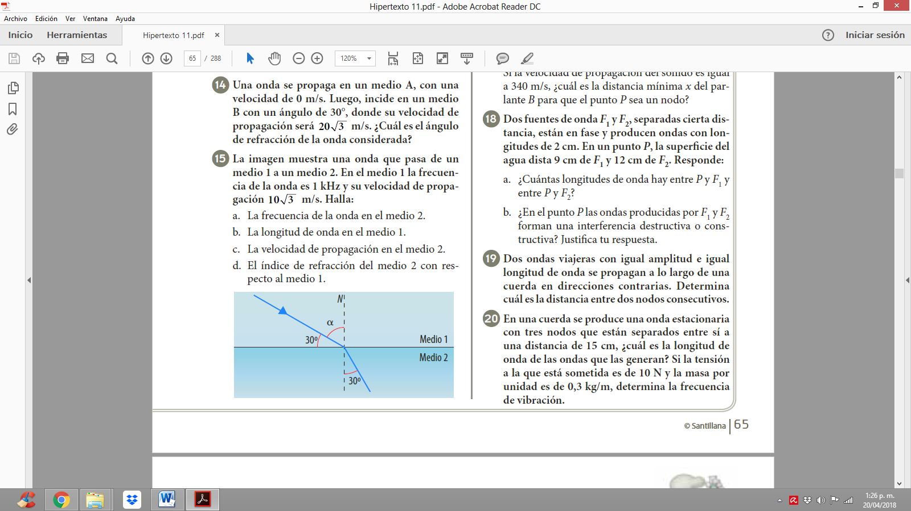La imagen muestra una onda que pasa de un medio 1 a un medio 2. En el medio 1 la frecuencia de la onda es 1 kHz y su velocidad de propagación 10 m/s. Halla:
5. La frecuencia de la onda en el medio 2.
6. La longitud de onda en el medio 1.
7. La velocidad de propagación en el medio 2.
8. El índice de refracción del medio 2 con respecto al medio 1.
9. Si te encuentras de excursión por el campo y a lo lejos se divisa un acantilado, compruebas que la pared del acantilado produce eco. Explica cómo se puede calcular a qué distancia se encuentra.
10. Algunas de las características de las ondas son la frecuencia, la longitud de onda, la velocidad de propagación y el período. De las anteriores características nombradas, ¿cuáles permanecen constantes y cuáles sufren algún cambio cuando se presenta el fenómeno de reflexión? ¿Qué sucederá cuando se presente el fenómeno de refracción?
11. 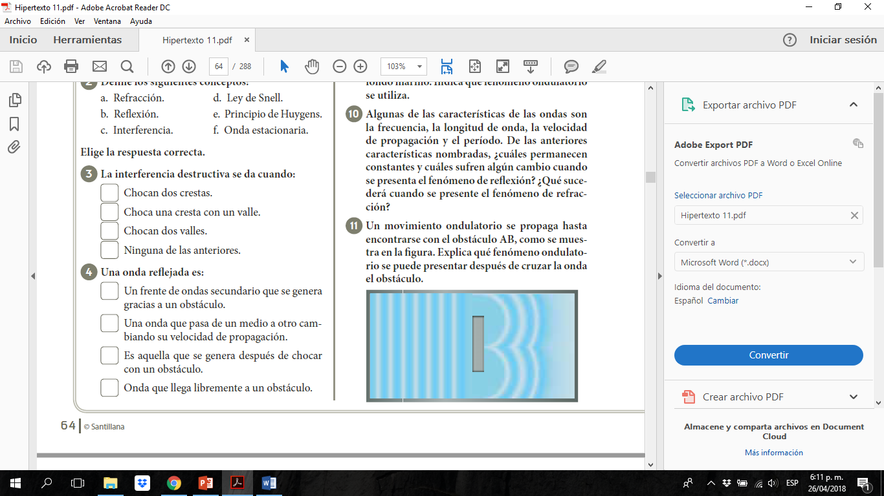Un movimiento ondulatorio se propaga hasta encontrarse con el obstáculo AB, como se muestra en la figura. Explica qué fenómeno ondulatorio se puede presentar después de cruzar la onda el obstáculo.